Evaluering af Projekt
”Room of Stories”

Udarbejdet af Stabs- og Byrådssekretariatet
Februar 2018

Indledning og baggrund

Projekt ”Room of Stories” er blevet gennemført på Viborg Bibliotek i efteråret 2017. Her har 5. og 6. klasser samt enkelte elever fra 7. klassetrin på Vestre og Vestervang skoler deltaget i og gennemført handlingen i det etablerede oplevelsesrum. I alt ca. 50 elever deltog.

På denne baggrund og for at evaluere projektet blev der i uge 4, 2018 fra bibliotektet via de ansvarlige lærere udsendt et spørgeskema til de deltagende elever. Dataindsamlingen blev afsluttet den 29. januar 2018.

I alt 30 elever besvarede spørgeskemaet – svarende til en svarprocent på ca. 60 %. De fleste besvarelser (27) er fra 6. klasses elever, mens de er ligeligt fordelt på køn og skole.

I forlængelse af spørgeskemaundersøgelsen blev der gennemført en times fokusgruppeinterview med otte 6. klasses elever (to drenge og to piger fra hver skole). Eleverne var udvalgt af deres lærere, og interviewet fandt sted på Viborg Bibliotek den 1. februar 2018. Til stede var en konsulent fra Stabs- og Byrådssekretariatet samt en projektansvarlig fra biblioteket.

Interviewet blev gennemført som en semistruktureret dialog mellem børn og voksne. Interviewguide og en sammenfatning af interviewets væsentligste pointer fremgår af bilaget.

Denne rapport indeholder en sammenfattende evaluering baseret på spørgeskemabesvarelser og fokusgruppeinterview samt en gennemgang af de mest interessante resultater fra spørgeskemaundersøgelsen, underbygget af tabelmateriale.

Sammenfattende evaluering af ”Room of Stories”

- Room of Stories har på en sjov og underholdende måde bidraget til elevernes genrekendskab og øget ikke mindst drengenes læselyst.

- Det realistiske setup var medvirkende til at give besøget en passende nerve og et tilstrækkeligt stressniveau.

- Med sit krav om samarbejde på holdene har Room of Stories understøttet elevernes logiske og løsningsorienterede tilgang.

- Det vurderes som en fordel, at Room of Stories foregår væk fra skolen og på hold, hvor deltagerne er trygge ved hinanden.

- Der var tilfredshed med kompleksiteten af gåder i rummet, men der ønskes mulighed for at bevæge sig mellem flere rum med forskellige typer af gåder.

- Der var umiddelbart stor tilfredshed med koblingen af en grafisk facilitator ved udgangen af rummet, hvor eleverne fik mulighed for at genfortælle oplevelsen og se en ekstern parts bud på rummets udseende.

- I forhold til forståelse af koderne i Room of Stories er der en tendens til, at flere drenge (36 pct.) end piger (13 pct.) syntes, de var svære at forstå.

- Knap en tredjedel af eleverne (30 pct.) betegner rummets genre som science fiction, mens de øvrige gætter på andre genrer eller ikke kan pege på en genre.

- Lidt flere drenge (43 pct.) end piger (31 pct.) har i høj grad fået lyst til at til at læse en historie, der handler om noget af det samme som oplevet i rummet. Henholdsvis 29 pct. og 19 pct. har efterfølgende læst noget i samme genre.

- Der er en tendens til, at elever, der læser min. én dag om ugen, bedre kan huske rummet som sjovt og forstå koder og historie, jo hyppigere de læser (dagligt > 4-6 dage om ugen > 1-3 dage om ugen).

Overordnede resultater af spørgeskemaundersøgelsen

I det følgende gennemgås de overordnede resultater af spørgeskemaundersøgelsen. Det bemærkes, at konklusionerne er baseret på 30 respondenter, og at vær respondent således udgør godt 3 pct.

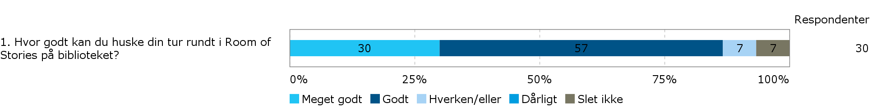

87 pct. husker turen i Room of Stories godt eller meget godt – 7 pct. husker den slet ikke.

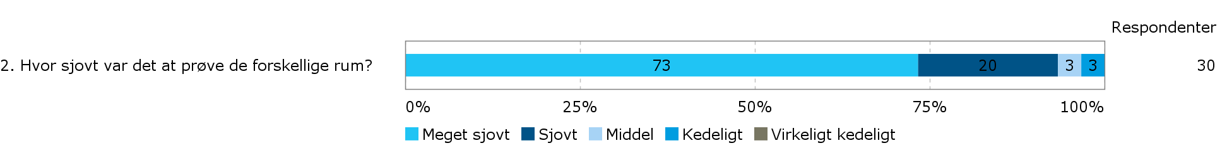

93 pct. synes, det var sjovt eller meget sjovt at prøve rummene – 3 pct. at det var kedeligt.

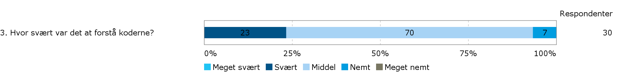

23 pct. synes, at det var svært at forstå koderne – 7 pct. at det var nemt.

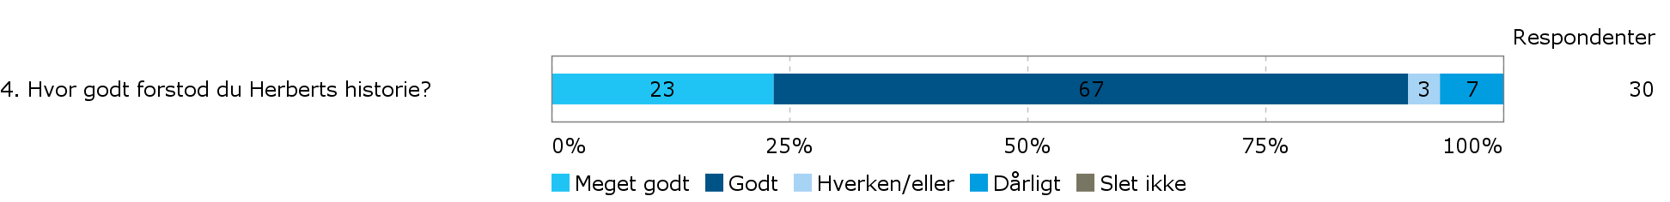

90 pct. husker den konkrete historie godt eller meget godt – 7 pct. husker den dårligt.

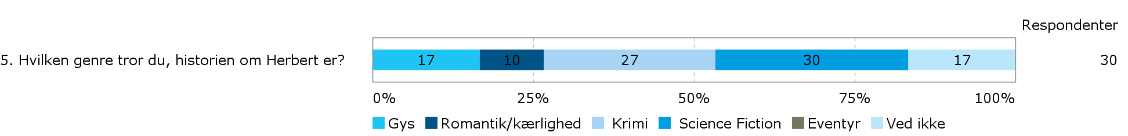

30 pct. betegner den konkrete historie som science fiction – 54 pct. som en anden genre.

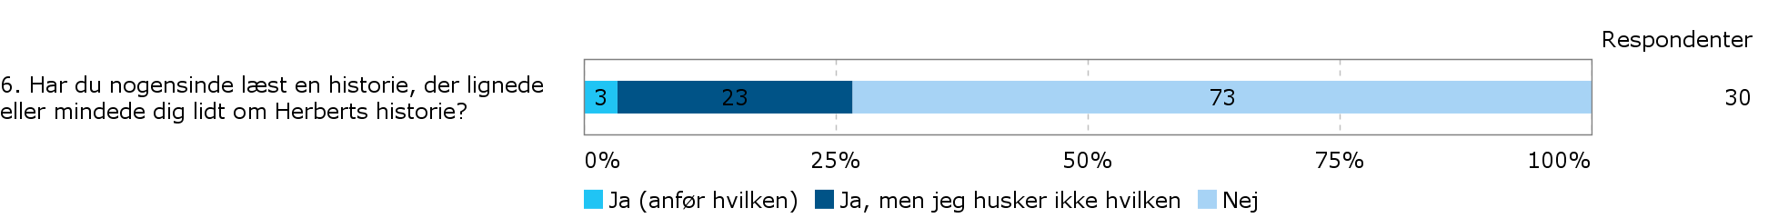

40 pct. har læst en historie, der ligner den konkrete historie i Room of Stories.

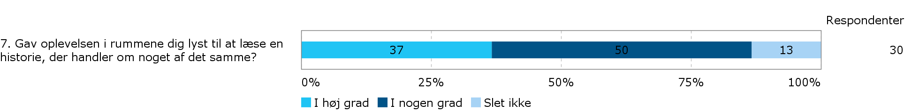

87 pct. fik i høj eller nogen grad lyst til at læse en historie med samme handling.

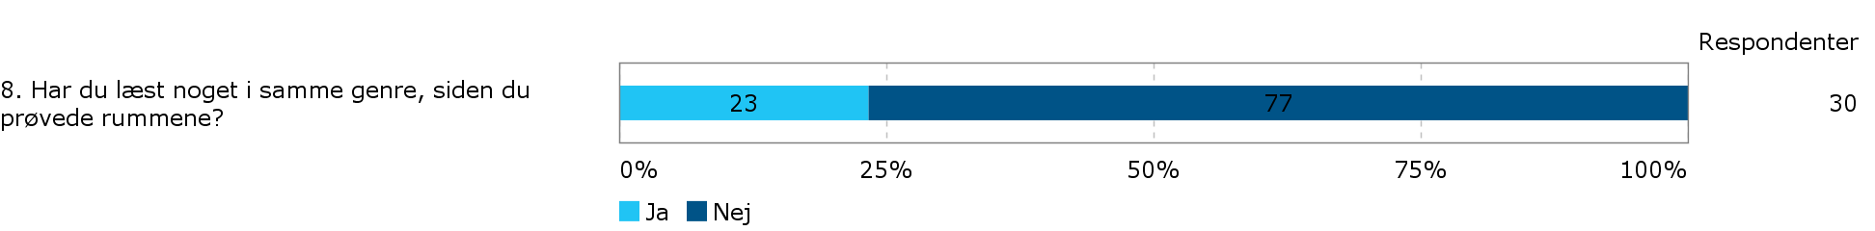

23 pct. har efter besøget i Room of Stories læst noget i samme genre.

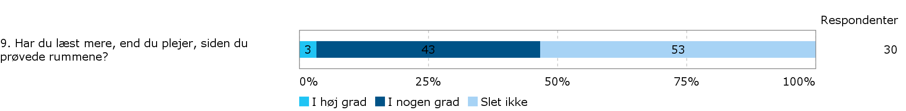

46 pct. har i høj eller nogen grad læst mere end sædvanligt efter besøget i Room of Stories.

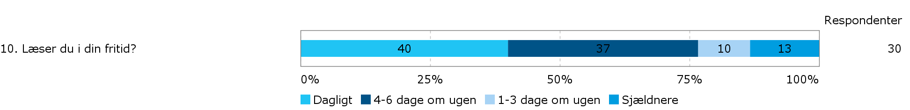

77 pct. læser min. hver anden dag.

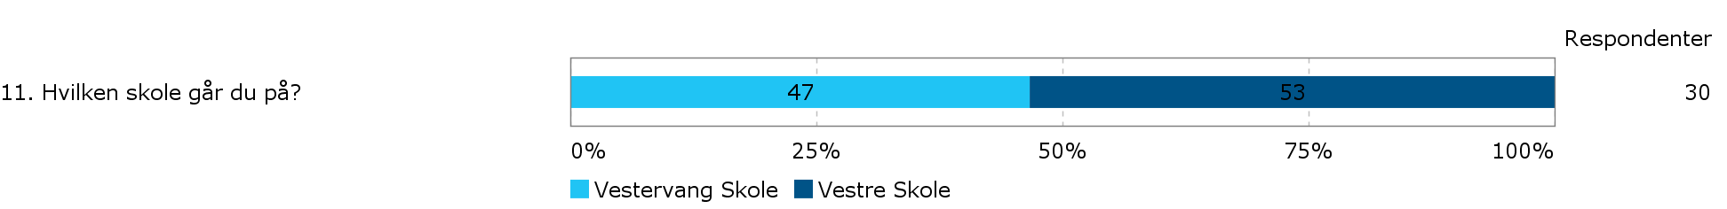
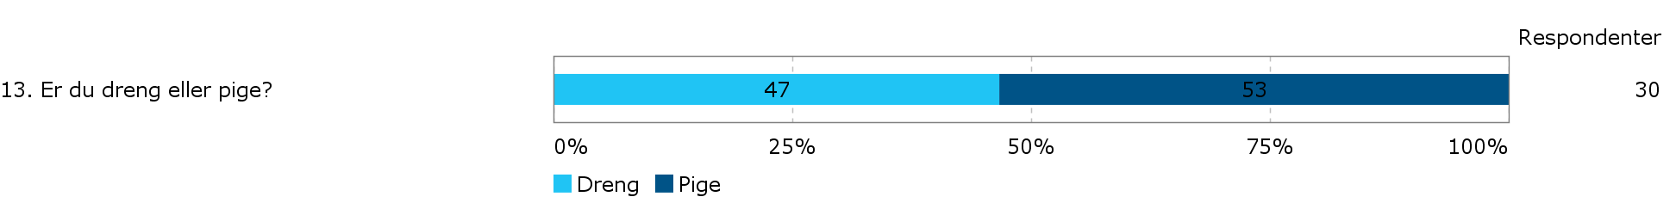

Eleverne er nogenlunde ligeligt fordelt på køn og skole.

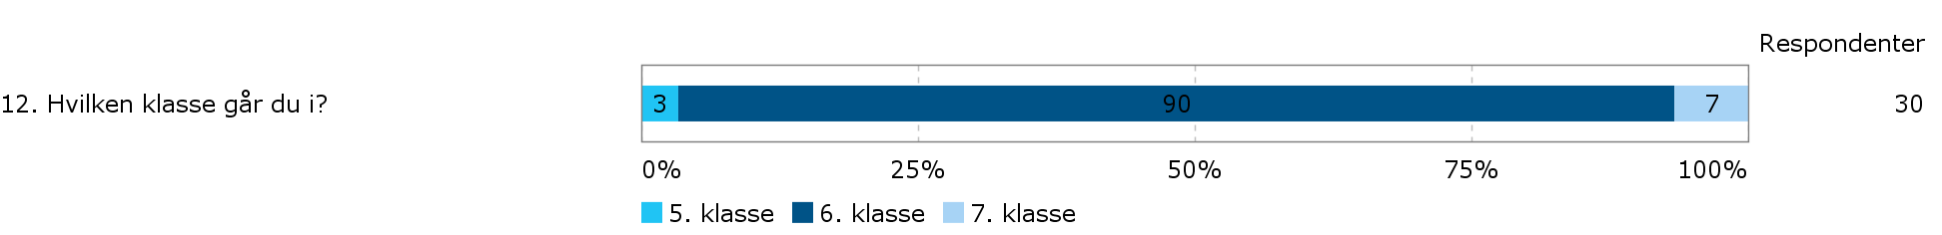

90 pct. af eleverne går i 6. klasse.

Udvalgte resultater fra spørgeskemaundersøgelsen

I det følgende gennemgås kort nogle udvalgte resultater fra spørgeskemaundersøgelsen, hvor der ses forskel på dels pigers og drenges opfattelse, dels på grupper med forskellig læsehyppighed.

3. Hvor svært var det at forstå koderne?
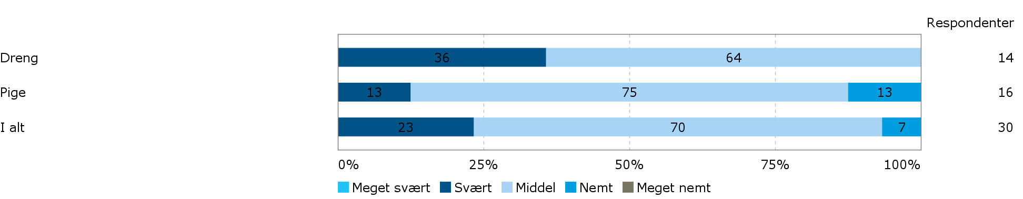

36 pct. af drengene synes, det var svært at forstå koderne – andelen af piger, der synes, det nemt og svært er lige stor (13 pct.)

7. Gav oplevelsen i rummene dig lyst til at læse en historie, der handler om noget af det samme?
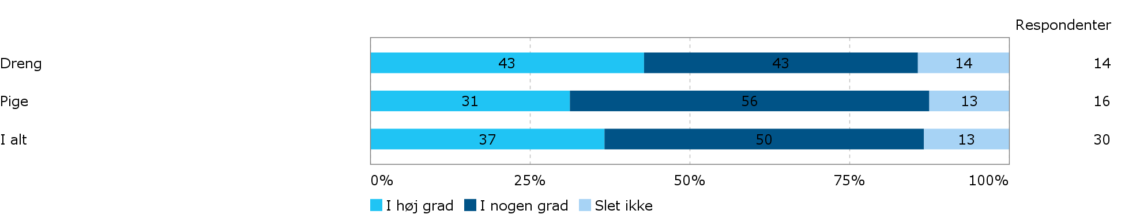
8. Har du læst noget i samme genre, siden du prøvede rummene?
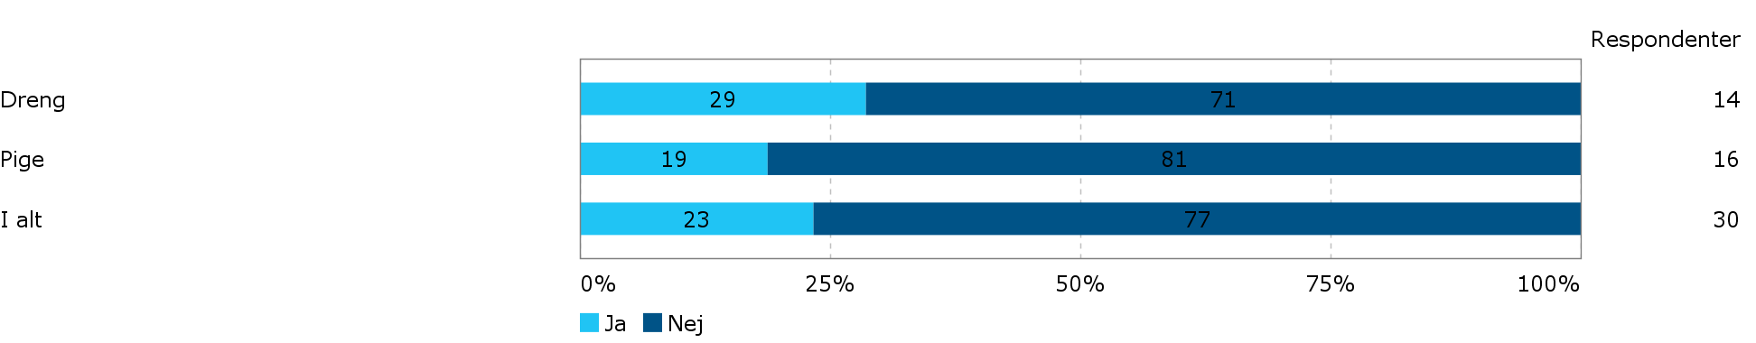

43 pct. af drengene fik i høj grad lyst til at læse en historie med samme handling, og 29 pct. af drengene har læst noget i samme genre efterfølgende.

31 pct. af pigerne fik i høj grad lyst til at læse en historie med samme handling, og 19 pct. af pigerne har læst noget i samme genre efterfølgende.

1. Hvor godt kan du huske din tur rundt i Room of Stories på biblioteket?
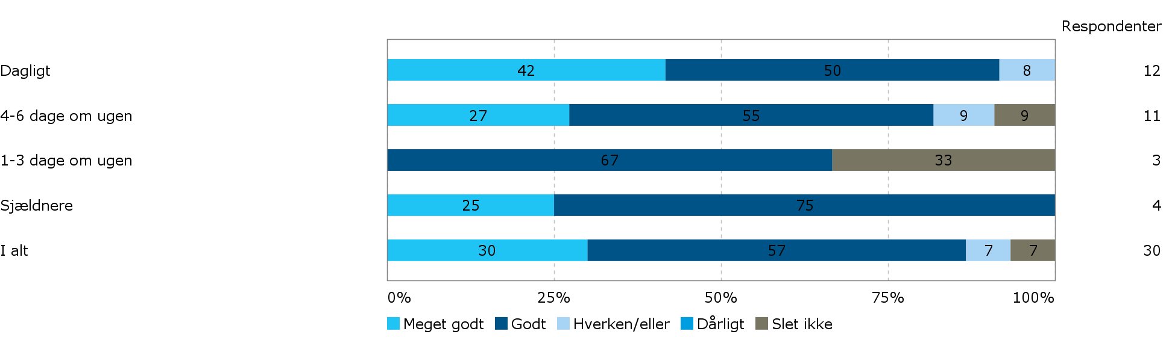
2. Hvor sjovt var det at prøve de forskellige rum?
3. Hvor svært var det at forstå koderne?
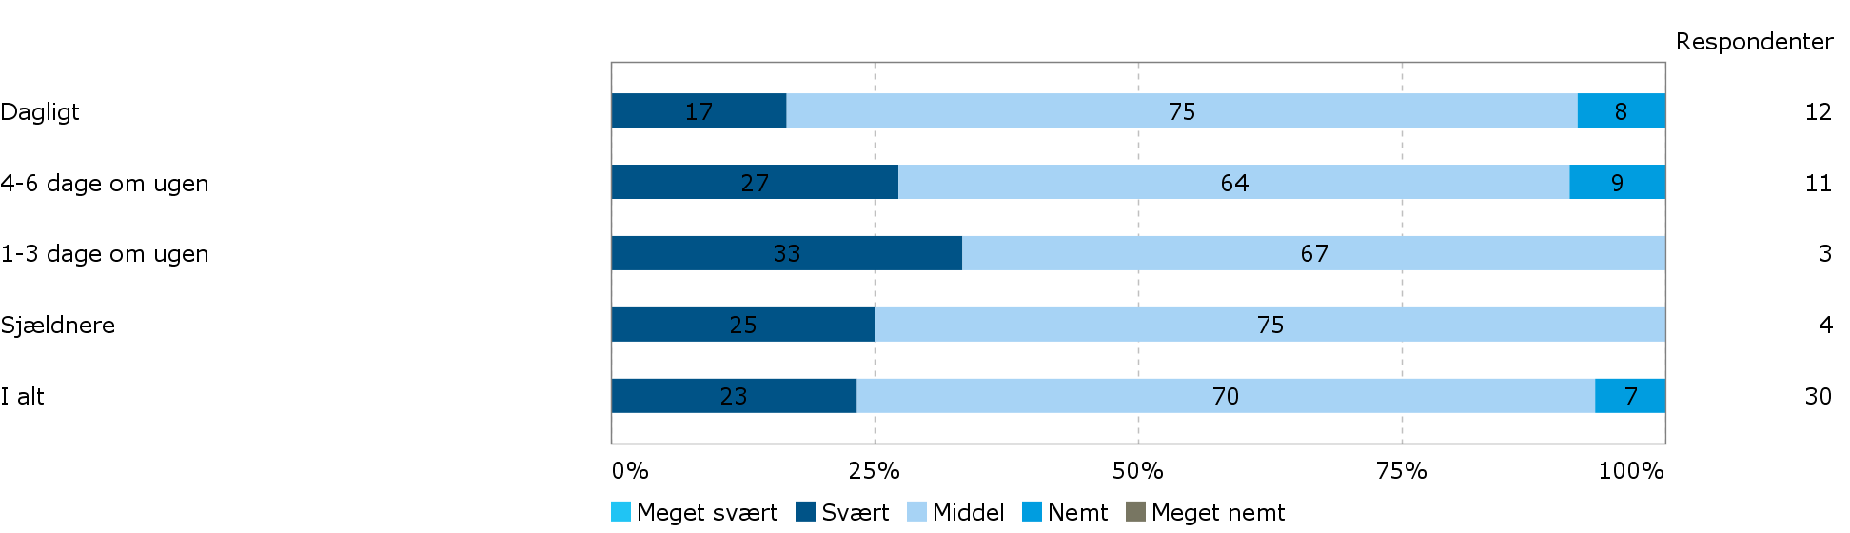
4. Hvor godt forstod du Herberts historie?
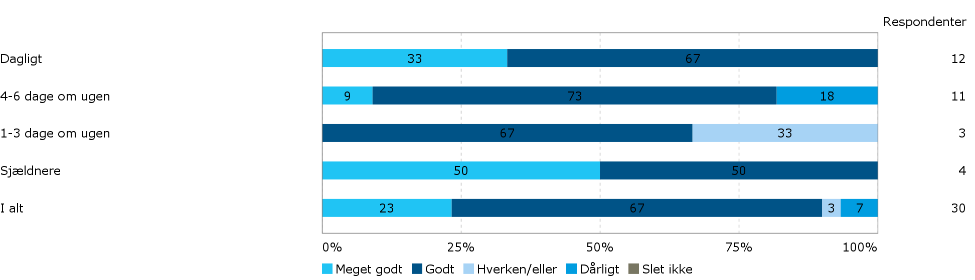
Procentdifferencen (andel, der svarer positivt på et spørgsmål, minus andel, der svarer negativt) er for de fire spørgsmål følgende:

 | Dagligt | 4-6 dage | 1-3 dage | Sjældnere
1. Hvor godt kan du huske din tur rundt i Room of Stories på biblioteket? | 92 | 73 | 34 | 100
2. Hvor sjovt var det at prøve de forskellige rum? | 100 | 82 | 66 | 100
3. Hvor svært var det at forstå koderne? | -9 | -18 | -33 | -25
4. Hvor godt forstod du Herberts historie? | 100 | 64 | 67 | 100

Der er en tendens til, at jo hyppigere eleverne læser, jo mere positiv er deres vurdering af oplevelsen i Room of Stories.

De fire elever, som har besvaret spørgeskemaet med, at de læser sjældnere end hver uge, har angiveligt en positiv vurdering, som godt og vel matcher de daglige læseres.

BILAG

Opsummering af fokusgruppeinterview vedr. projekt ”Room of Stories”

Sted: Viborg Bibliotek

Tidspunkt: Den 1. februar 2018, kl. 13-14

Deltagere: Fria, Martine, Markus, Niklas (Vestre Skole) og Laura, Trine, Lukas, Oskar (Vestervang Skole) – alle 6. klassetrin

Interviewer: Martin Olesen, Viborg Kommune, og Mikael Vinther Graaberg, Viborg Bibliotekerne

- Kort velkomst og præsentationsrunde, herunder form og formål.

- Kan du/I prøve at fortælle lidt om, hvordan I har oplevet projektet? (alle – tager bordet rundt – OBS drengene)

  - Hvad har været godt?

- Anderledes brug af biblioteket
- God historie og sjove koder og gode gåder og godt oplæg på TV
- Anderledes og sjovt at komme væk fra skolen
- Anderledes måde at tænke på: Gå rundt og tænke sig om
- Ikke for nemt, og hele tiden samarbejde – sjovere når man gik sammen og skulle videre
- Spændende og godt fundet på med historie – som om det var virkeligt større spænding
- Sjovt at lege detektiver
- Ide om at der boede nogen, der hvor man var bange for at han ville komme hjem
- Kunne ikke se det var opsat – realistisk
- Godt at skulle fortælle tegneren hvad man havde lavet – og se det gengivet.
- Sjovt med walkie-talkien og at kunne snakke med det andet hold gennem hullet

  - Hvad har været mindre godt?

- Den krævede rækkefølge i tallene gjorde det svært at finde rundt fra kode til kode
- Det virkede for kort – ville gerne have været der længere
- Gerne flere rum med forskellige udfordringer

- Hvad var jeres forventninger fra starten – er der noget, der har overrasket jer?

- Havde forstået det som en kampagne for at få lyst til at læse mere
- Ikke regnet med gåder osv. – sjovere end troet på forhånd
- Overrasket over hvor virkeligt det var
- Mere realistisk – havde forestillet sig almindeligt rum med spørgsmål
- Videoen gjorde det virkeligt
- Havde hørt godt fra ven, der havde prøvet det inden
- God overraskelse
- Dejligt at komme ud af klassen – frisk luft og pause fra skolen

- Hvad synes I jeres udbytte har været af Room of Stories?

- Tænker mere logisk og løsningsorienteret
- Mere bange for, at egen telefon bliver hacket
- Mere forberedt på, at der kan ske mærkelige/store ting end normalt i Viborg

- Hvordan har I arbejdet med genrekendskab og i det hele taget fulgt op på Room of Stories i jeres undervisning hjemme på skolen?

- Kendskab til science fiction på forhånd – også andre genrer

- Kunne det være kørt uden intro i skolen?

- Fint med intro
- Bør kun have løs intro – skal ikke tænke for meget på forhånd. TV-udsendelsen forklarer det meste
- Ok med genreintro – men ikke mere

- Har I besvaret det spørgeskema, som er sendt rundt?

  - Mange har i det svaret, at de har fået mere lyst til at læse noget om det samme efter besøget i Room of Stories. Har I det på samme må? Hvorfor? Hvorfor ikke?

- Drengene:
    - Fået lyst til at læse mere sci-fi lånt bøger på skolebiblioteket
    - God oplevelse – lyst til at læse mere
    - Spændende, men ikke koblet til læsning
    - Spændende at se tegneren – det kan bruges til andre ting, hans teknikker
    - Godt med samarbejde i nydannet klasse

- Pigerne:
    - Ikke påvirket læselysten
    - Ikke læst mere – det var så virkeligt
    - Lyst til at læse denne genre noget mere – men ikke læse mere generelt

  - Mie fra Biblioteket havde ikke det samme indtryk, da hun var på skolen lige efter jeres besøg. Hvad er jeres forklaring på det?

- Alle i en klasse syntes det var sjovt – lyst til at arbejde hårdere i timerne, så man kan komme ud af skolen til sjove aktiviteter
- Nogle i en klasse syntes det var uhyggeligt

  - Betød det noget for løsning af koderne, når der var en uhyggelig stemning?

- Det forstyrrede ikke
- De sværeste koder blev løst efter lidt tid, og de ikke var så skræmmende
- Ok at blive bange – mere virkeligt

  - Blev forståelsen af historien skygget af uhyggen?

- Mange ting hang sammen, så mange oplysninger gav et billede, man kunne følge med i
- Alle interviewede havde voksne med – forstyrrede ikke, men en hjælp. Mere praktisk end ift. at føle sig tryg

- Prøv at beskrive, hvordan det I har oplevet på biblioteket øger jeres lyst til at læse

- Har I prøvet escape rooms andre steder? Hvis ja: Hvordan var det på biblioteket i forhold til det, I ellers har prøvet?

- Kendskab til mordgåde på (Højris) slot
- Prøvet noget lignende, men dette er mere spændende

  - Ville det have gjort en forskel, hvis der var tid på?

- Mere stress
- Ville have taget længere tid – stresset hinanden i stedet for bare at gøre det
- Walkie-talkien stressede nok

- Det lukkede giver mere lyst, og at der ikke er meget plads, gør det mere realistisk
- I det lille rum ved man hvad der foregår – på Højriis var det mere realistisk

- Hvis Room of Stories skal køre videre, er der så noget man skal gøre anderledes – noget der skal være mere af eller mindre af? Har I andre gode idé eller forslag?

- Sjovt hvis der var flere rum og færre koder i hvert. Noget af det sjove er at komme ind i et nyt rum
- Altid sjovt at åbne en dør – også sjovt med mange koder
- Rummene kunne have haft forskellig profil – forskellige måder at løse tingene på
- Sjovt at to hold skulle finde ind til samme rum, og brikkerne passede sammen
- Det sjove er det naturlige/virkelighedstro

  - Hvad var de sjoveste koder?

- Den hvor skråskriften skulle holdes op mod spejlet
- Der hvor nøglen ikke passede til låsen
- Sjovt at bruge sanserne til at finde ud af, hvordan tal og farver passede (fx pølser)
- Sjovt med afstand mellem koderne – skulle orientere sig
- Svært at finde ud af hvilke tal der passede til hvilken hængelås

  - Ok at være sammen med nogen, man ikke kender, hvis det åbnes for alle?

- Helst ikke – tryghed at det var klassekammerater. Ikke så bange for at gøre noget forkert
- Helst for aldersgrupper

- Afrunding

